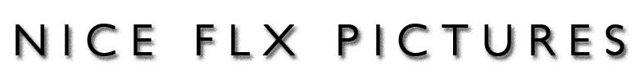

Stockholm 9 juli 2011

**PRESSMEDDELANDE**

**Robert Gustafsson gör ”Hundraåringen”**

Nu är det klart att skådespelaren Robert Gustafsson kommer att spela huvudrollen som Allan Karlsson i långfilmen ”Hundraåringen som klev ut genom fönstret och försvann” efter Jonas Jonassons succéroman i regi av Felix Herngren. Robert Gustafsson är en av Sveriges mest populära komiker, men vann också en guldbagge för bästa manliga huvudroll för sin insats i filmen ”Fyra nyanser av brunt” 2005.

Inspelningen är planerad till sommaren/hösten 2012.

Felix Herngren säger i en kommentar: ”När jag kom på idén att Robert skulle göra Hundraåringen blev jag enormt lättad och glad. Han är som klippt och skuren för den här svåra rollen. Jag har också länge velat göra någonting större med Robert och är väldigt glad över att få sätta tänderna i den här fantasiska historien med honom. ”

Robert Gustafsson: ”Det är naturligtvis omöjligt att tacka nej till detta, då historien är helt fantastiskt

samt att få göra samma karaktär i olika åldrar är ju en utmaning. Jag ser mycket fram mot att arbeta tillsammans med Felix Herngren – och äntligen skall vi få göra något lika stort som vansinnigt tillsammans.”

Filmen produceras av det nystartade produktionsbolaget NICE FLX PICTURES som ägs av NICE ENTERTAINMENT och Felix Herngrens produktionsbolag FLX 2.0.

Henrik Jansson-Schweizer, producent på Nice Entertainment: ”Vi träffade tidigt Jonas Jonasson och enades snabbt om att Robert var perfekt för att gestalta den oändligt sorglösa Allan Karlsson och hans osannolika livsresa. Jonas har skrivit en av världens roligaste böcker, och nu har vi två av landets främsta komiker knutna till projektet. En framför kameran, och en bakom.”

För mer information, kontakta;

Henrik Jansson-Schweizer

Producent

NICE ENTERTAINMENT

NICE FLX PICTURES

Phone: +46 8 598 598 75

Mobil: +46 70 789 15 00

Mail: henrik@nicefilmtv.com

Felix Herngren

Regissör, producent & manusförfattare

FLX 2.0

NICE FLX PICTURES

Mobil: +46 708 81 65 58

Mail: felix@flx.se